Прадедушка и прабабушка Аникеевой Натальи,

2 класс

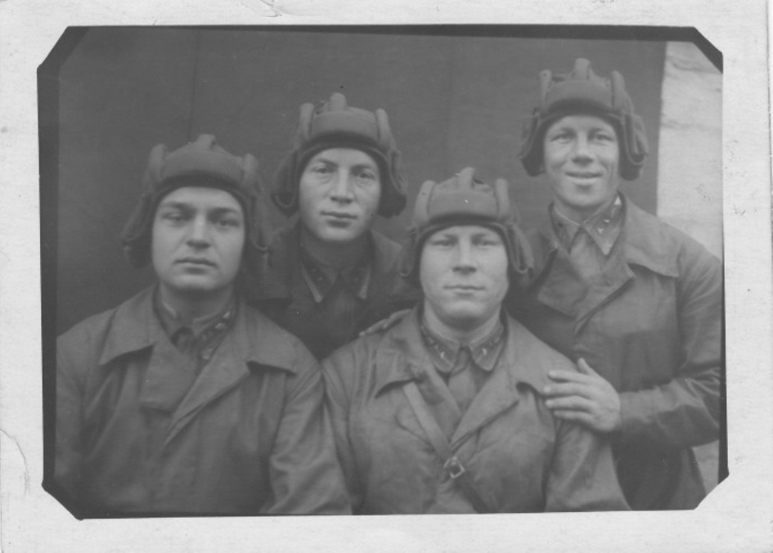

Москва, 12.10.1942 год. Аникеев Владимир Максимович (второй слева) - артиллерист. Участвовал в обороне Москвы. Награждён орденами и медалями.



Аникеева Мария Евдокимовна - работник тыла.

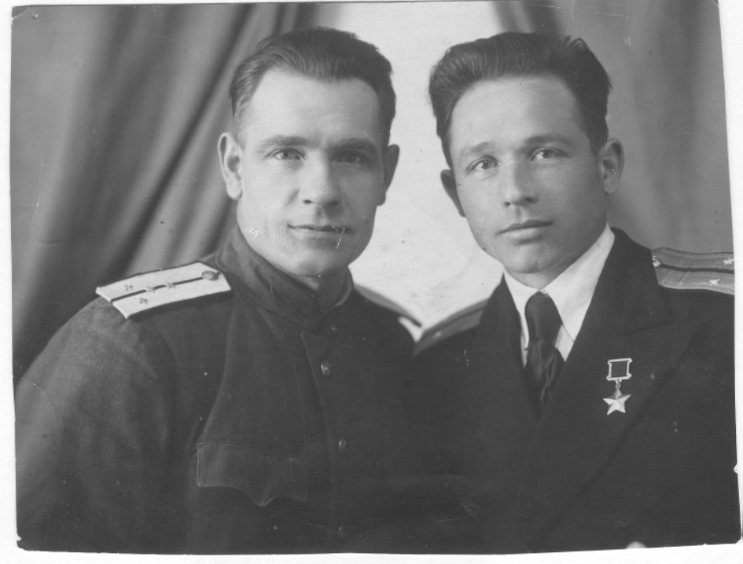

Левин Фёдор Дмитриевич (слева) с двоюродным братом Николаем - героем Советского Союза.

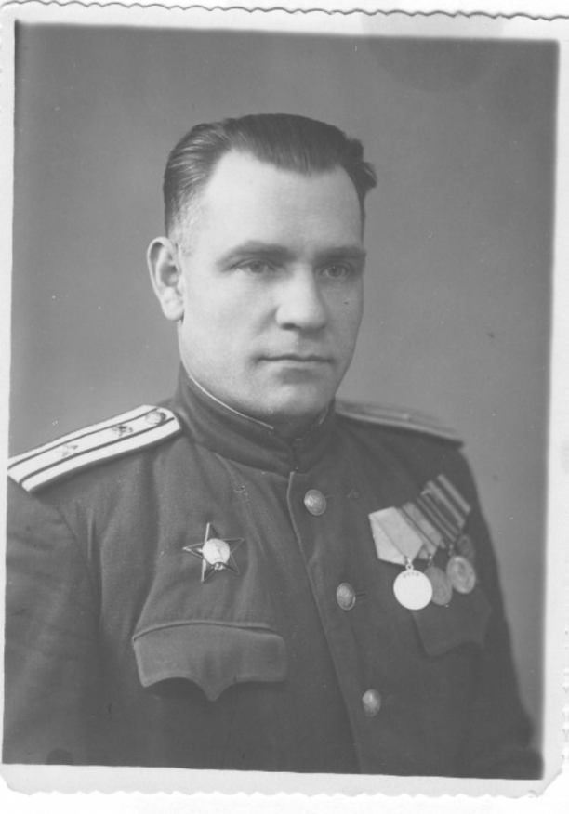

Левин Фёдор Дмитриевич - танкист. Участвовал в битве на Курской дуге.

Награждён орденами и медалями.



Левин Фёдор Дмитриевич – полковник, после войны продолжил службу

в вооружённых силах СССР.



Москва, 9 Мая. Левин Фёдор Дмитриевич с дочерью Людмилой и супругой Ольгой Георгиевной – работником тыла.